به نام او



فاز سه پروژه تحلیل دینامیک‌های سیستم

نماینده گروه:

نونا رجبی 94100668

اعضای گروه:

یاسمن حقیقی 94106157

سیده فاطمه رکن‌الدینی 94106287

**فرم 4 (تدوین سناریو و سیاست‌گذاری)**

**عنوان اصلاح شده:** بررسی رشد و سوددهی پروژه نیروگاه خورشیدی چابهار

**توضیحات کلی:**

با توجه به مدل انباشت-جریان ارائه شده، متغیرهایی که توسط سیاست‌گذاری سرمایه‌گذار خصوصی تعیین می‌شوند، عبارتند از fCapDem، fProfit و Capital Share که به ترتیب نشان‌دهنده‌ی تاثیر تقاضا بر سرمایه‌گذاری، تاثیر سود بر سرمایه‌گذاری و درصدی از سود که سرمایه‌گذاری می‌شود هستند. در این فاز از پروژه سعی شده است با تغییر این متغیرها، سیستم را به حالت مطلوب ذکر شده در صورت واقعی پروژه‌ی نیروگاه خورشیدی چابهار(یعنی به توان 400 مگاوات طی 2 سال) برسانیم. در مدل فعلی مقادیر متغیرهای CAP، Net Profit، CAP under construction و Investment Attractiveness به صورت زیر (در طی 20 سال) تغییر می‌کند.

همان طور که می‌بینیم جذابیت سرمایه‌گذاری اشباع شده است که به علت درست انتخاب نشدن اعداد مربوط به دو متغیر fProfit و fCapDem می‌باشد. به علاوه برخی از سیاست‌گذاری‌ها با اضافه کردن متغیرهایی به مدل همراه است که از جمله آن‌ها می‌توان به دخیل کردن "تاثیر طول مدت بازگشت سرمایه بر سرمایه‌گذاری مجدد" اشاره کرد. این عامل قبلا با تاثیر میزان سود بر سرمایه گذاری ادغام شده بود ولی جدا کردن آن به دقیق‌تر شدن مدل و نزدیک‌تر شدن آن به واقعیت کمک می‌کند.

در ادامه به شرح سیاست‌گذاری‌های مختلف اعمال شده بر مدل می‌پردازیم.

**عنوان سیاست شماره 1:** در نظرگرفتن زمان بازگشت سرمایه

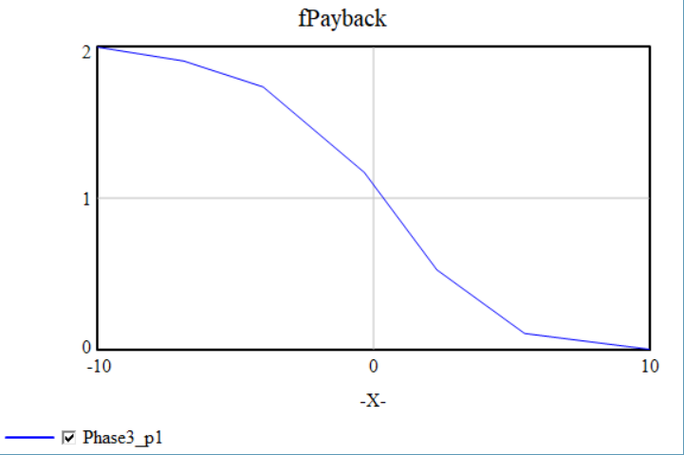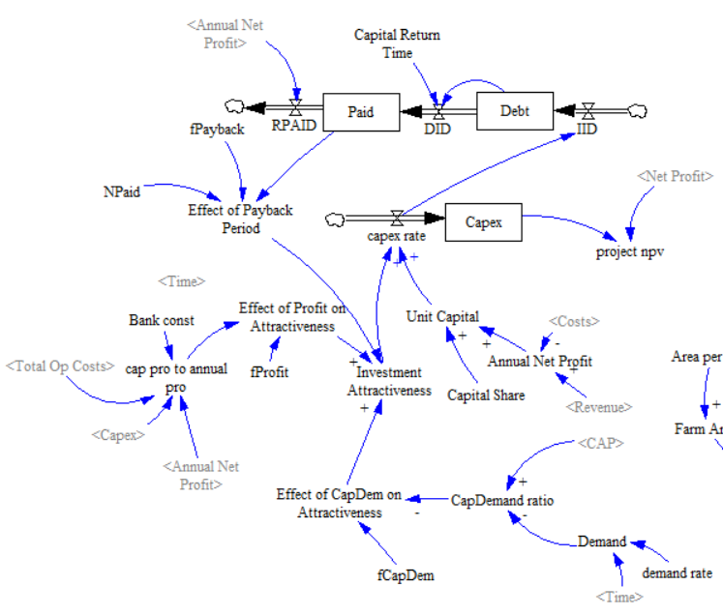دوره بازگشت سرمایه مدت زمانی است که برای بازگشت سرمایه از طریق خالص سود نیاز است. به طور مثال اگر 5000 واحد سرمایه گذاری کرده و سالانه 1000 واحد سود کنیم، زمان بازگشت سرمایه برابر 5 سال خواهد بود. طبق تعریف پروژه نیروگاه خورشیدی چابهار مدت زمان مورد انتظار برای بازگشت سرمایه برابر 5 سال است. برای پیاده ‌سازی سیستمی که بتواند بازگشت سرمایه از طریق سود را به ما نشان دهد، به صورت زیر عمل می‌کنیم. متغیر حالت Debt به ازای هر سرمایه‌ای که گذاشته می‌شود، افزایش می‌یابد. مقادیر موجود در این متغیر با گذشت 5 سال وارد متغیر Paid میشوند یعنی هر سال یک پنجم آن. از طرفی با سود سالیانه به دست آمده، متغیر Paid کاهش می‌یابد. حال اگر بتوانیم Paid را صفر و یا حتی منفی نگه داریم، یعنی سرمایه ما در مدت زمان مطلوب بازگشته است. برای تعیین تاثیر بازگشت سرمایه بر جذابیت سرمایه گذاری، از تابع fPayback استفاده می‌کنیم. این تابع توسط Lookup Graph زیر به دست می‌آید.

همان طور که مشخص است، هر چه قدر سود سالانه از هزینه سالانه‌ی سرمایه بیشتر باشد، Paid کمتر شده و در نتیجه جذابیت سرمایه گذاری هم بیشتر می‌شود. با تعیین fPayback به شکل بالا نمودارهای متغیرها به شکل زیر درمی‌آیند.

مشاهده می‌کنیم که در این حالت، شیب افزایش ظرفیت نسبت به حالت اولیه بیشتر است. هر چند که هنوز به مقدار مطلوب 400 مگاوات ظرفیت نرسیده‌ایم ولی مقدار نهایی تقریبا یک و نیم برابر حالت قبلی است که بهبود نسبتا خوبی محسوب می‌شود. مدل مربوط به این قسمت در فایل Phase3_p1.mdl آورده شده است.

**عنوان سیاست شماره 2:** حساسیت نسبت به اندازه ظرفیت مورد نیاز

در مدل قبلی، نسبت ظرفیتی نیروگاه خورشیدی به تقاضای برق منطقه، در جذابیت سرمایه‌گذاری تاثیرگذار بود. ایرادی که این پارامتر دارد این است که نسبت به «اندازه ظرفیت پاسخ داده نشده» حساسیت نشان نمی‌دهد. حساسیت نشان دادن نسبت به اندازه این فرصت را می‌دهد که اندازه بازار برق را در جذابیت سرمایه‌گذاری وارد کرد. برای مثال اگر ظرفیت مورد نیاز 40 مگاوات باشد و ظرفیت کنونی نیروگاه 10 مگاوات باشد، با زمانی که ظرفیت مورد نیاز 400 مگاوات است و ظرفیت کنونی 100 مگاوات، باید تفاوت داشته باشد. در هر دو این سناریوها نسبت ظرفیت به تقاضا برابر است،اما در حالت دوم بازاری که در صورت تامین تقاضا به دست می‌آید، بزرگتر است و در نتیجه سود بیشتری را به دنبال خواهد داشت. در واقع در مدل اولیه متغیر CapDemand ratio برابر نسبت CAP به Demand بود. با اصلاح این متغیر، آن را متناسب با اختلاف CAP و Demand قرار می‌دهیم و نرمالیزه می‌کنیم. ایده کار از این‌جا می‌آید که اگر بخواهیم جذابیتی که فقط با تقاضای موجود به وجود می‌آید را در نظر بگیریم، یک رفتار هدف‌جو برای ظرفیت، مطلوب است و برای توصیف رفتارهای هدف‌جو معمولا فاصله هدف تا وضعیت فعلی سنجیده شده و به عنوان پارامتری برای بهبود وضعیت فعلی در نظر گرفته می‌شود.

در نتیجه پارامتر « CapDemand ratio» به این صورت تغییر می‌کند:

CapDemand ratio = (Demand-CAP)/1e+06

در این تابع مفهوم حساسیت به اندازه وجود دارد. زمانی که تفاضل تقاضا از ظرفیت کوچکتر است، شیب نمودار هم کمتر است.

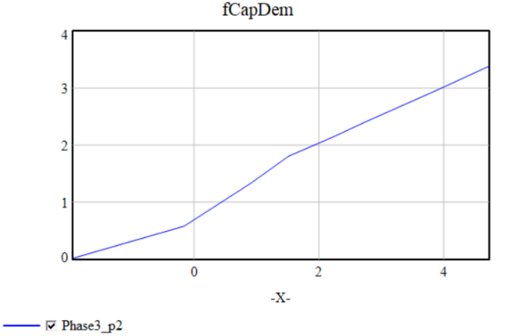بعد از تعیین این نسبت باید تعیین کنیم این نسبت از نظر سرمایه‌گذار چه تاثیری در جذابیت سرمایه گذاری دارد. چیزی که مشخص است این است که اگر اختلاف Demand – CAP منفی باشد، یعنی ظرفیت از تقاضا بیشتر شده است و در نتیجه جذابیت سرمایه گذاری کاهش می‌یابد. حال دو سیاست برای تابع fCapDem در نظر می‌گیریم. ابتدا فرض می‌کنیم با بیشتر شدن تقاضا نسبت به ظرفیت، جذابیت به صورت خطی افزایش می‌یابد. نتایج شبیه سازی مدل با این تابع در Phase3_p2.vdf آمده است.

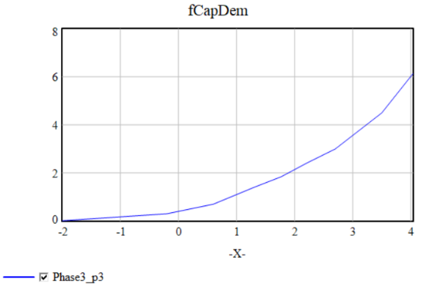در تلاش بعدی fCapDem را تقریبا به شکل تابعی ننمایی تعریف می‌کنیم که خب مسلما نتیجه بهتری حاصل ‌میشود.

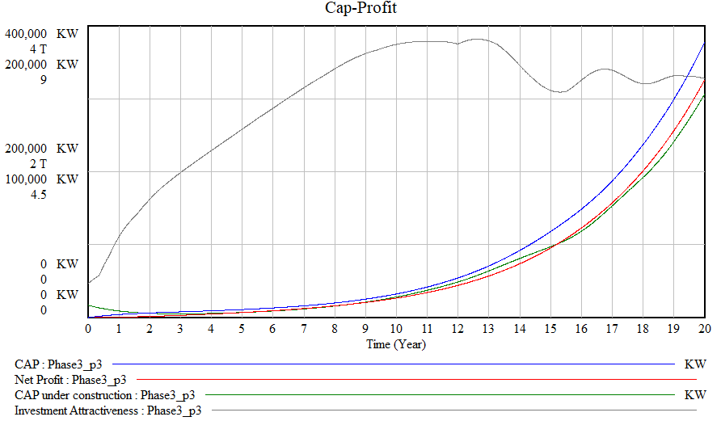نتیجه اعمال این سیاست‌گذاری به این ترتیب است:

که همانطور که دیده می‌شود، در 20 سال به ظرفیت 400 مگاوات برای نیروگاه خواهد رسید.

**عنوان سیاست شماره 3:** تعیین سهم سرمایه‌گذاری از سود به صورت متغیر

در مدل متغیری به نام Capital Share وجود دارد. این متغیر تعیین می‌کند چه درصدی از سود سالانه به سرمایه‌گذاری تخصیص یابد. در این قسمت با در نظر گرفتن تابع fShare که بر حسب متغیر CapDemand ratio خروجی ‌می‌دهد، درصد تخصیص یافته از سود به سرمایه‌گذاری مجدد را به صورت متغیر تعیین می‌کنیم. تابع fShare به صورت زیر تعریف شده است.

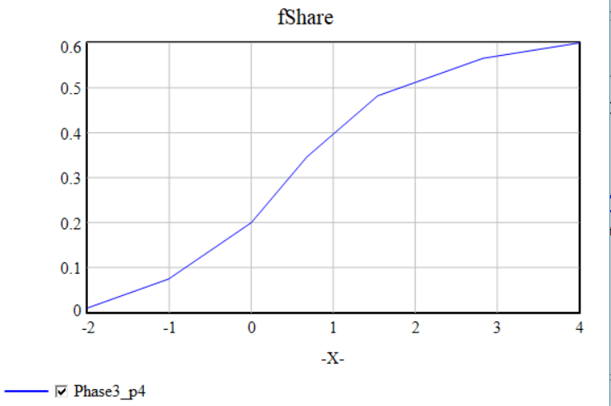در واقع وقتی فاصله زیادی از تقاضا داریم درصد بیشتری را به سرمایه‌گذاری مجدد تخصیص می‌دهیم.

تغییر بعدی اعمال شده، تغییر زمان مورد انتظار برای بازگشت سرمایه از 5 سال به 6 سال است. این تغییر خود به تنهایی باعث بهبود مدل می‌شود ولی در اینجا به همراه تغییر قبلی گفته شده اعمال شده است. نتایج شبیه‌سازی با اعمال این تغییرات به صورت زیر می‌باشد و در Phase3_p4.vdf نیز قابل مشاهده است.

همان طور که مشاهده می‌کنیم، بعد از 15 سال به ظرفیت مطلوب 400 مگاوات می‌رسیم.

**مراجع و منابع**

متغیر Demand rate در مدل نهایی بر اساس روند گفته شده در سایت زیر مقداردهی شده است.

[https://wamp.tavanir.org.ir/compStat/main/companyInfo.php?id=9&frm=2&year=1394#f2](https://wamp.tavanir.org.ir/compStat/main/companyInfo.php?id=9&frm=2&year=1394%23f2)